“The FAST algorithm tests a circular area around the potential center of the corner. The test detects a corner if a contiguous section of pixels are either brighter than the center plus a threshold or darker than the center minus a threshold. You can specify a minimum contrast threshold as a parameter or port and select from three rules to define a corner. These rules specify how many pixels in a circle of pixels must exceed the minimum contrast for the center pixel to be considered a corner. The block performs parallel tests of all combinations of contiguous pixels around the circle. FAST uses very little hardware resources.”
Link: Corner Detector - Find corners using FAST or Harris algorithm - Simulink
Bản dịch
“Thuật toán FAST kiểm tra một vùng hình tròn xung quanh tâm tiềm năng của góc. Phép kiểm tra sẽ phát hiện ra một góc nếu có một chuỗi các điểm ảnh (pixel) liên tiếp sáng hơn điểm tâm cộng thêm một ngưỡng, hoặc tối hơn điểm tâm trừ đi một ngưỡng. Bạn có thể chỉ định ngưỡng độ tương phản tối thiểu dưới dạng một tham số hoặc cổng (port), đồng thời chọn từ ba quy tắc để xác định góc. Các quy tắc này quy định số lượng pixel trong vòng tròn phải vượt quá ngưỡng độ tương phản tối thiểu để pixel trung tâm được xem là một góc. Khối này thực hiện các phép kiểm tra song song cho tất cả các tổ hợp pixel liên tiếp xung quanh vòng tròn. FAST sử dụng rất ít tài nguyên phần cứng.”

Các bước để xây dựng nhận dạng đặc trưng của FAST
FAST Algorithm for Corner Detection — OpenCV 3.0.0-dev documentation
- Chọn một điểm ảnh $p$ trong ảnh để xác định xem nó có phải là một điểm đặc trưng (interest point) hay không. Gọi cường độ sáng của điểm này là $I_{p}$
- Chọn giá trị ngưỡng t thích hợp
- Xét một vòng tròn gồm 16 điểm ảnh bao quanh điểm ảnh đang kiểm tra $p$
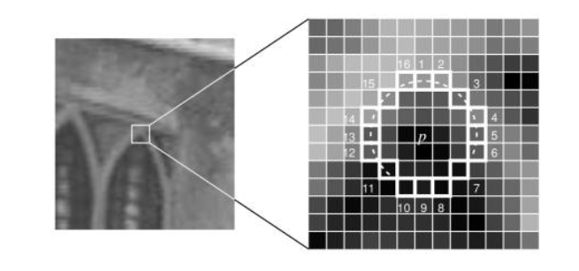
- Lúc này pixel $p$ là một góc nếu nó tồn tại tập hợp n các điểm pixel liên tục trong vòng tròn 16 pixels mà những pixel ngoài đây sáng hơn $I_{p}+t$, hoặc tất cả tối hơn $I_{p}-t$ (Dãy màu trắng tô trên ảnh). $n$ được chọn trên hình là 12
- Nếu đủ số pixel sáng hoặc tối hơn điểm trung tâm điểm $p$ đó sẽ được coi là keypoint

- Một phép kiểm tra tốc độ cao (high-speed test) được đề xuất nhằm loại bỏ nhanh một lượng lớn các điểm không phải là góc. Phép kiểm tra này chỉ xét 4 điểm ảnh tại các vị trí 1, 9, 5 và 13 (Đầu tiên kiểm tra vị trí 1 và 9 xem chúng có sáng hơn hoặc tối hơn rõ rệt không; nếu thỏa mãn mới kiểm tra tiếp 5 và 13). Nếu $p$ là một góc, ít nhất 3 trong 4 điểm này phải cùng sáng hơn $I_{p}+t$ hoặc cùng tối hơn $I_{p}-t$. Nếu không thỏa mãn điều kiện này, $p$ chắc chắn không phải là góc. Tiêu chí kiểm tra toàn bộ (full segment test) sau đó mới được áp dụng cho các ứng viên đã vượt qua bằng cách duyệt tất cả 16 điểm ảnh

